WORKSHOP
REFLECTION ON LASALLIAN VALUES

Tijdens deze workshop ga je, met collega’s uit de verschillende scholen, aan de slag rond de criteria van lasalliaanse identiteit en vitaliteit – de lasalliaanse waarden genoemd.
Vanuit het internationale instituut werd een document opgesteld, waarin die waarden, die typisch zijn voor lasalliaans geïnspireerde scholen verzameld worden in 6 kernwaarden. We nodigen jullie uit om die waarden die voor jullie eigen zijn aan lasalliaans geïnspireerde scholen te verzamelen en te ordenen.

Opdracht en richtvragen:

Maak jullie waardenconstructie (piramide, tempel, labyrint, cirkel, …) van een lasalliaans geïnspireerde school, in de context van katholiek onderwijs in Vlaanderen vandaag, gebruik makend van de concretiseringen van de kernwaarden. Je kan de waarden terugvinden in het lokaal.
Welke waarden krijgen waar een plaats in jullie constructie? Welke niet? Hoe verhouden de waarden zich ten opzichte van mekaar?

Aan de slag

- Selecteer al de waarden die jullie als groep belangrijk vinden voor een lasalliaans geïnspireerde school in de context van katholiek onderwijs in Vlaanderen vandaag.
- Hoe verhouden de uitgekozen waarden zich ten opzichte van mekaar? Zijn er waarden die een centrale plaats krijgen of een dragende grond vormen? Zijn er top- en/of basiswaarden? Zijn er waarden die samen één geheel vormen? … Vorm op basis van de geselecteerde waarden een bouwwerk dat de verhouding tussen de waarden sprekend weergeeft.
Construeer het bouwwerk op een flap met behulp van de waardenkaartjes.
- Wanneer je bouwwerk klaar is, brengen jullie het naar de grote zaal waar het een plaats krijgt.
- De waarden die jullie niet gebruikten brengen jullie evenzeer mee naar de grote zaal. Ook zij zullen daar een plek krijgen.

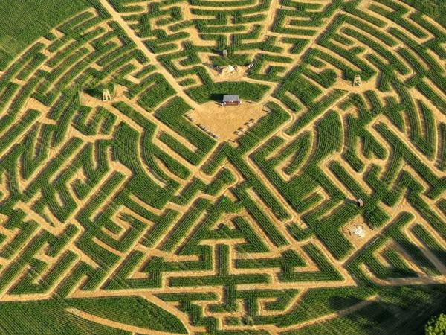
Ter inspiratie
